-git clone,

-git pull (загрузка репозиторий с облака),

-git add . (или вместо точки название файла в «»),

-git commit “ _________”,

-git push,

-git status

-git reset –hard HEAD^1 (Удаляет последний коммит в ветке.)

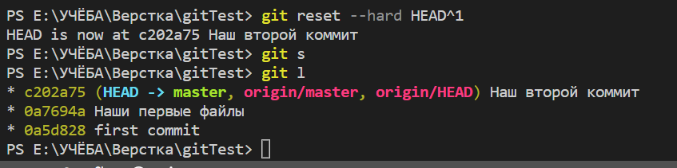



- git reset --soft HEAD^1 (Удаляет мягко последний коммит но не удаляет изменения. Последние изменения сохраняет в папку – «Исправления»)

Алиасы ([alias]) в git это пользовательские сокращенные команды, которые позволяют выполнять стандартные команды git, но использовать при это выбранные нами сокращения.

Файл gitconfig  
[user]  
    name = login  
    email = email@mail.ru  
[filter "lfs"]  
    clean = git-lfs clean -- %f  
    smudge = git-lfs smudge -- %f  
    process = git-lfs filter-process  
    required = true  
[alias]  
    s = status --short  
    l = log --oneline --graph --decorate --all  
    g = log --graph --abbrev-commit --decorate --all --format=format:'%C(bold blue)%h%C(reset) - %C(bold cyan)%aD%C(dim white) - %an%C(reset) %C(bold green)(%ar)%C(reset)%C(bold yellow)%d%C(reset)%n %C(white)%s%C(reset)'  
    br = branch  
    co = checkout

-> git br -v (Показывает ветку и последний коммит в ней)

-> git br develop (Создание новой ветки develop)

-> git co develop (Переход в новую ветку)

-> git co -b about (Создаем новую ветку “about” и сразу же в нее переходим)

-> git br -m myfix (Переименовываем ветку в которой находимся “about” в “myfix”)

-> git push --set-upstream origin new_branch (Пушем в облако новую ветку, в

которой находимся)

- >git br -d new_branch (Удаление ветки “new_branch”)

echo "# TestText" >> README.md

git init

git add README.md

git commit -m "first commit"

git branch -M main

git remote add origin https://github.com/VilkovSergey/TestText.git

git push -u origin main

**…or push an existing repository from the command line**

git remote add origin https://github.com/VilkovSergey/TestText.git

git branch -M main

git push -u origin main